教 案
上课日期 | 20信管1，2，3班：3.17 |  | 课时数 |  | 2
第三章  第1讲 | 授课名称 | 计算机取证与司法鉴定基础知识-数据加密隐藏 | 课 型 |  | 理实一体化
教学目标 | 了解计算机取证与司法鉴定的数据加密隐藏，了解传统加密方式，公钥密码体制。数据隐写等。
教学重难点 | 数据隐写
课程思政点 | 通过信息网络安全的加密解密方法，培养学生的责任意识。
教法与学法 | 1、引导法（让学生观看视频，展开联想，让学生思考当前Python语言应用场景）  2、讲授法（重点讲解理论知识点和实践知识点，加深对知识的理解）  3、模块分析法（让学生积极参与项目教学的实践，总结规律，让学生主动参与学习）
参考资料 | 《计算机取证与司法鉴定》麦永浩 编著 清华大学出版社
教学过程
教学内容 |  |  |  | 师生互动
（一）、创设情境、激趣导入（导入新课）  分组讨论  对新课进行讲解前，先让学生分组讨论以下问题：  对密码学的了解？  请小组代表对以上问题发表见解。  讲解本门课程的特点、用处及学习的方法。  （二）、自主、合作、探究（讲授新课）  教师对上述问题进行解释：  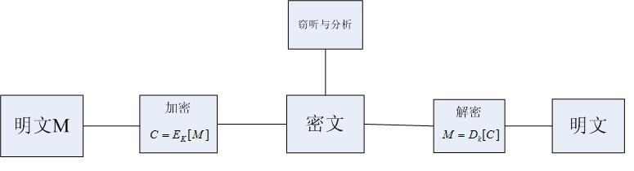 |  |  |  | 点名，宣布课堂纪律，新课导入，触发学生学习兴趣。
教学过程
教学内容 |  |  |  | 师生互动
知识点讲解  - 加密算法  传统加密算法：  1.替换加密  替换加密是用另一个字符替换明文中的每一个字符。这种替换是通信双方提前约定好的。接受者收到密文后，只要按  密照约定进行逆替换即可。  2.代码加密  代码加密是指通信双方预先设定—组代码，明文和这组代码进行运算所得的结果为密文，接收方进行反运算得出明文。  3.换位密码  密换位密码根据一定的规则重新安排明文字母。  对称加密体系:  密码学可分为两类；对称密码体系（单钥密码算法）和非对称密码体系（或公钥密码体系），前者为加密解密采用相同或相似的密钥，由加密密钥很容易得出解密密钥。因此，采用此类加密算法的密钥是必须保密的。  DES:  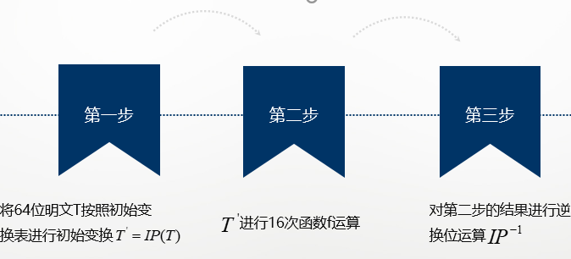  AES: 1997年4月美国国家标准和技术协会（ANSI）对各界发出了下一代加密标准（AES）的征求意向，正式公告征求下一代加密算法（AES）以保护敏感但非机密的资料。其基本要求是：比三重DES快，但同时至少与三重DES安全性相当，分组长128位，密钥长为128位、192位或256位。1998年8月公布了AES的15个候选算法，2000年10月宣布在最终候选的5个算法中Rijndeal算法成为AES的最终标准。  公钥密码体系  RSA: RSA算法于1978年由R.Rivest，A.Shamir和L.Adleman提出，是迄今为止在理论上最成熟的公钥加密算法。其理论基础为分解大整数的困难性假定。  椭圆曲线加密:1985年N. Koblitz 和Miller分别独立提出了椭圆曲线密码体制(ECC) ，其依据就是定义在椭圆曲线点群上的离散对数问题的困难性。所谓椭圆曲线指的是由下面的韦尔斯特拉斯(Weiertrass) 方程所确定的平面曲线。 |  |  |  | 学生了解计算机取证与司法鉴定的法律基础  学生了解：计算机取证与司法鉴定  学生认识：常见加密方法
教学过程
教学内容 |  |  |  | 师生互动
二、数据隐藏  信息隐藏主要是指将特定的信息嵌入数字化宿主信息(如文本、数字化的声音、图像、视频信号等)中，以不引起检查者的注意，并传送出去。整个隐藏系统模型如下图所示，首先产生一个密钥，秘密消息（需要隐藏的信息）和载体对象（公开的信息，秘密消息隐藏于其上）利用密钥，通过嵌入算法，将秘密消息隐藏于载体对象中，传送完后，由接收者通过检测装置将秘密消息和载体对象分离开。  一些简单隐藏数据的方法  （1）修改文件名后缀  隐藏数据最简单的一个方法就是修改文件名后缀，如以doc结尾的文件都是Microsoft Word的文档，我们可以通过将doc修改为其他字符，如改为jpg图片格式或其他系统不可识别的格式，这样系统就改变了打开该文件的默认程序，当打开该文件时，我们将看不到任何图像。对于信息的还原，只要将jpg改为doc即可。方法比较简单，也很容易被识破。  （2）修改注册表隐藏分区和彻底隐藏文件  我们还可以通过修改注册表来隐藏文件或硬盘的分区。  通常情况下，重要的系统文件和隐藏文件是不显示的，我们可以通过菜单“工具-菜单-查看”来修改显示属性，让系统显示隐藏的文件。但我们也可以通过修改注册表来隐藏文件  通过修改注册表也可以将硬盘的某一分区隐藏。进入HKEY_ CURRENT_USER \Software\Microsoft\Windows\CurrentVersion \Policies\Explorer，新建二进制值“NoDrives”，缺省值是00000000，表示不隐藏任何驱动器。 键值由4个字节组成，每个字节的每一位（bit）对应从A到Z的一个盘，当相应位为1时，“我的电脑”中的相应驱动器就被隐藏了。第一个字节代表从A到H的八个盘，即01为A、02为B、04为C……依此类推，第二个字节代表I到P；第三个字节代表Q到X；第四个字节代表Y和Z。要关闭C盘，将键值改为04000000；要关闭D盘，改为08000000。如果关闭的盘符为光驱的盘符，光驱就被隐藏了。对于需要隐藏多个分区的，将相应盘符对应的值相加即可。  攻击分析  所谓攻击分析，即对现有的数字水印系统进行攻击，以检测其鲁棒性，通过分析其弱点所在及其易受攻击的原因，以便在以后的水印系统中加以改进。攻击的目的在于使相应的数字水印系统的检测工具无法正确地恢复水印信号，或不能检测到水印信号的存在。目前常见的攻击有IBM攻击、马赛克攻击、共谋攻击等。 |  |  |  | 学生学习：计算机取证与司法鉴定中数据隐写技术  学生操作完成：通过补充案例对相关知识点进行巩固

教学过程
教学内容 |  | 师生互动
三、数据隐写术:  隐写术是一种隐秘通信技术，它是将隐秘信息嵌入到其它正常媒体中（例如文本、图像、音频、视频），通过对藏有隐秘信息的载体的传输，实现隐秘信息的传递。任何一个隐写系统都包含嵌入算法和提取算法。通过嵌入算法，把隐秘信息嵌入到载体图像中，得到载密图像。提取算法是嵌入算法的逆算法，通过它，把隐秘信息还原。  （三）、课堂热身（课堂总结及课堂练习）  阶段小结  小结重点：计算机取证相关的密码学、数据隐写  答疑：教师询问学生对于知识点还有什么不理解的地方。针对学生不理解的知识点给与解释。  巩固练习  学完知识点后，教师带领学生对本课时所学知识点进行回顾。以此使学生了解数据加密的重要性。教师分发测补充案例，对于掌握较好的同学，可以通过补充案例对相关知识点进行巩固。  （四）、计算机证据法学研究  数字水印：  数字水印可分为空间域数字水印和变换域数字水印两大类，早期数字水印算法从本质上来说都是基于空间域的，是通过改变某些象素的灰度将要隐蔽的信息嵌入其中，将数字水印直接加载在数据上。空间域方法具有算法简单、速度快、容易实现的优点。  布置作业：  1．数据加密方法？  2．数据隐写方法。  （五）、预习：  3-2计算机取证与司法鉴定基础知识-密码破解，入侵追踪  （六）、板书：  计算机取证与司法鉴定的相关法学问题  一、数据加密  二、 数字水印  三、数据隐写 |  | 学生讨论并回答课堂练习  学生记录课后作业的题目
课后反思 | 网课授课方式相比于传统的面授，沟通交流过程偏复杂，要克服疫情影响。多引导学生，增加线上授课、线上听课的效果。

